一、数据基础
1.表格必有主键，可以有外键。外键需对应到其他表格的主键。同一个属性可以既是主键又是外键
2.一个属性无法成为唯一标识时，可以设立组合主键
二、创建数据库
CREATE DATABASE `xxx` 创建
SHOW DATABASES 展示所有数据库
DROP DATABASE `xxx` 删除
三、创建表格
常用数据类型
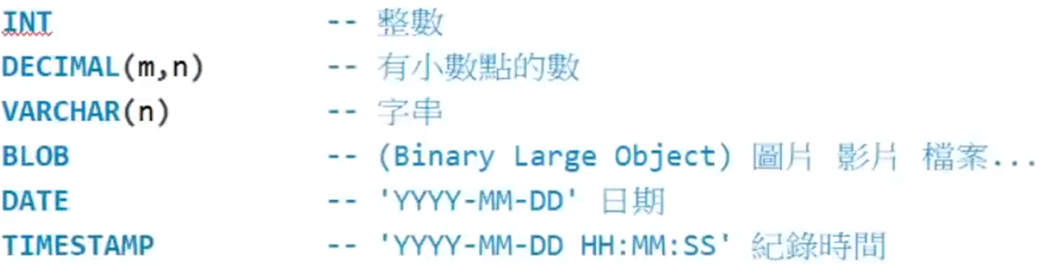
DECIMAL(m,n) m为数的总位数，n为小数位数
VARCHAR(n) n为字符串最大长度

